ŞEHİT İMAM PAYAM ANAOKULU MÜDÜRLÜĞÜ
OKUL TANITIM FORMU
İLÇESİ | ŞEHİTKAMİL
OKULUN ADI | ŞEHİT İMAM PAYAM ANAOKULU MÜDÜRLÜĞÜ
OKUL ADININ
VERİLME GEREKÇESİ
OKULUN ADRESİ / TELEFONU | 8 Şubat Mahellesi 82904 Nolu Cadde no/63 Gaziantep/Şehitkamil  Tel : 03423290207
OKUL MÜDÜRÜ  /TELEFONU | Ali Haydar ŞAYLI / 0507 066 90 02
OKULUN AÇILIŞ  TARİHİ | 2011-2012 eğitim öğretim yılında
ÖĞRETİM ŞEKLİ | İkili
OKUL İLE İLGİLİ BİLGİLER
ÖĞRENCİ SAYISI |  | Kız | Erkek | Toplam
 | Anasınıfı | 173 | 199 | 372
TOPLAM ÖĞRENCİ  SAYISI |  | 173 | 199 | 372
ÖĞRETMEN SAYISI | 1 Müdür, 1 Müdür Yardımcısı, 16 Öğretmen,
OKUL BİNA SAYISI | 1
ŞUBE SAYISI | 16
OKUL BAHÇESİ | Var/ kampüs alanı 1000 dönümlük arazi içine kuruludur.
KONFERANS  SALONU | Var
SPOR SALONU | Yok
FATİH PROJESİ UYGULANIP -  UYGULANMADIĞI | FATIH Projesi kapsamında Akıllı Tahta mevcut(1 Adet)
LABORATUVAR | Yok
ATÖLYE | Yok
YABANCI DİL  SINIFLARI | Yabancı dil sınıfı yok.
ROBOTİK ATÖLYESİ | Yok
KÜTÜPHANE | Her sınıf bünyesinde var.

Şehit İmam Payam Anaokulu Tarihçesi ve Bugünkü Durumu:
Okulumuza 21 Eylül 2011 Tarihinde Şehit İmam Payam Anaokulu adı verilerek eğitim öğretime açılması sağlandı . 29 Eylül 2011 de Yasin KOYUNCU okulu eğitim-öğretime hazırlamak amacı ile kurucu müdür olarak atandı. 04 Ekim 2011 de 5 sınıf 100 öğrenci ile okulumuz eğitim öğretime başladı.23 Şubat 2012 tarihinde Soner KIZILDAĞ kadrolu müdürü olarak göreve başladı.Şu anda okul müdürü olarak Ali Haydar ŞAYLI çalışmakta olup 16 sınıf ta 372 öğrenci ile eğitim öğretime devam etmektedir.
Okulumuz 1 müdür , 1 Müdür Yardımcısı , 3 ücretli öğretmen ve 13 kadrolu öğretmen, 1 Rehberlik , 3 iş kur elemanı ve 1 okul aile birliğince çalıştırılan işçilerle çalışmalarına devam etmektedir.Okulumuz eğitim öğretim açısından , fiziksel donanım açısından , öğretmen veli işbirliği açısından , rehberlik faaliyetleri açısından yaptığı çalışmalarla önemli bir performans sergilemektedir. Temizliği ve düzeni ile çevresinde beğenilen , örnek gösterilen bir okul haline gelmiştir. Okullaşma oranı açısından son beş yılda ciddi başarı sağlamıştır. Okul çalışmaları proje temelli olarak yürütülmekte olup veli işbirliği ile yürütülmektedir. Özellikle kız çocuklarına yönelik çalışmalar yapılarak onların okullaşması sağlanmıştır. Birlikte yapmak, başarmak için kararlar tüm personelle alınmaktadır. Geçmiş dönem Stratejik planda ele alınan hedeflere büyük oranda ulaşılmıştır. Sadece özel öğretime ihtiyacı olan öğrencilere dönük çok fazla çalışma yapılamamıştır. Önümüzdeki plan döneminde de bunlara dönük çalışmaların arttırılması hedeflenmektedir.

Okulumuz sosyo ekonomik düzeyi düşük olan bir bölgede bulunmaktadır. Bu nedenle ekonomik olarak veli desteği çok az olmaktadır. Aynı zamanda öğrencilerin beslenme düzeni de bundan etkilenmektedir.

Mutlu , meraklı ve nitelikli bireyler yetiştirmek.

Türk Milli Eğitim Sisteminin amaçlarına ve 2023 vizyon belgesine uygun olarak; okulöncesi eğitim kurumlarında temel bilgi, beceri ve tutumlara sahip; Atatürkçü, Cumhuriyet ilkelerine bağlı, laik, çağdaş ve demokratik özelliklerle donatılmış öğrenciler yetiştirmek. Çağın şartlarına göre kendini geliştirebilen gerekli donanım ve motivasyona sahip, edindiği bilgi birikimini gelecek nesillere aktarma istek ve yeterliliğinde bulunan öğretmen ve öğrenciler yetiştirmek. Öğrencilere okulöncesi alanıyla ilgili, çocukları içinde bulunan çağın özelliklerine göre uygun eğitim uygulama, eğitim etkinlikleri hazırlama, ailelerin çocuk eğitimine yönelik bilgilerini ve becerilerini geliştirme gibi konularında yenilikçi öğretimi sunmak

OKUL BİNAMIZ

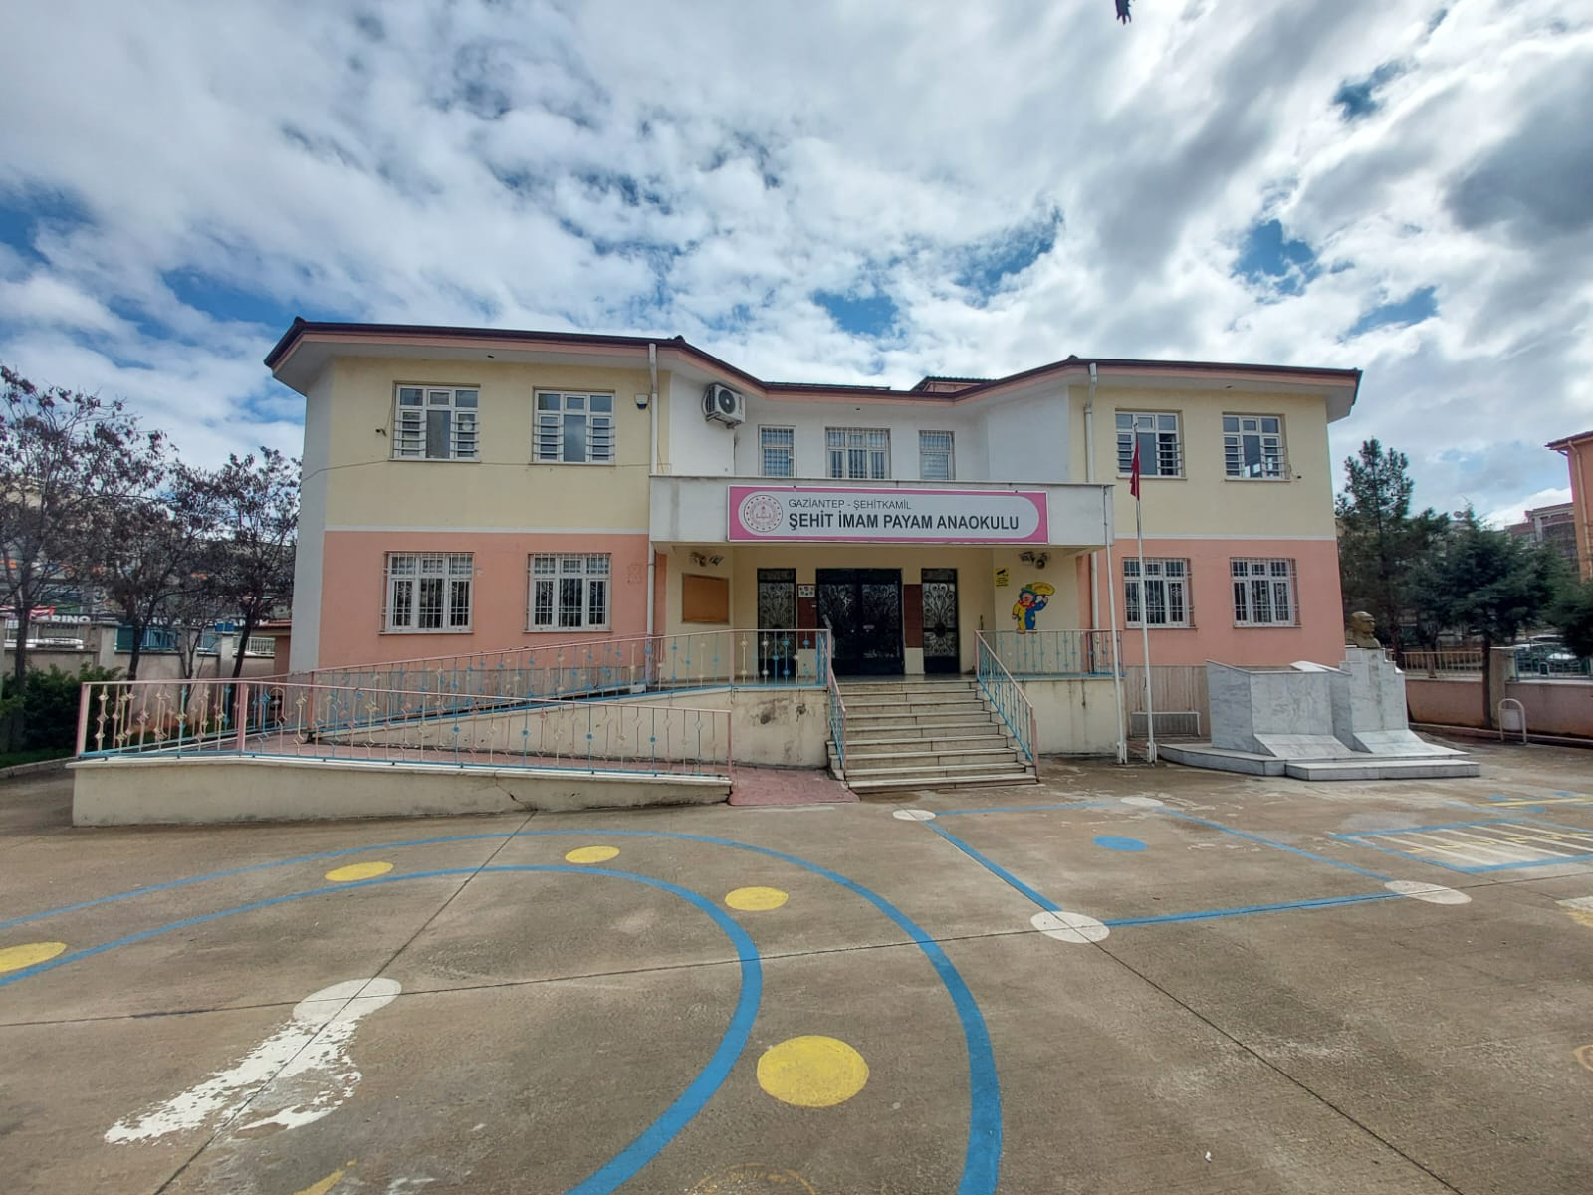

OKUL BAHÇEMİZ VE GİRİŞ ALANI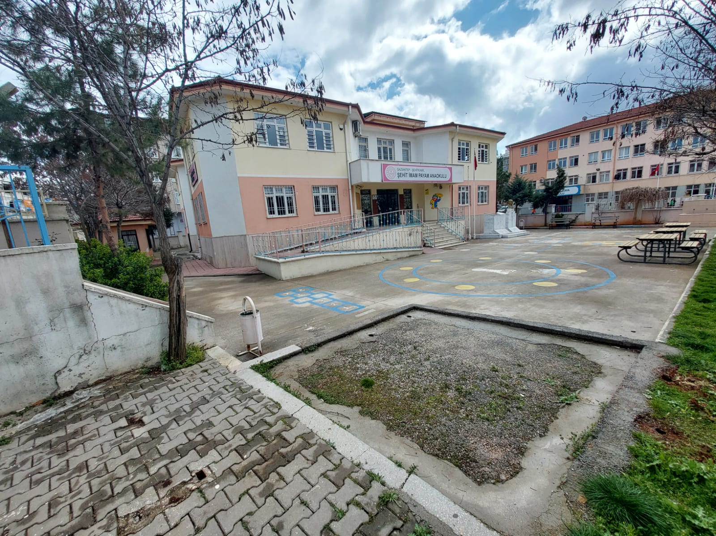

OKUL GİRİŞ ALANIMIZ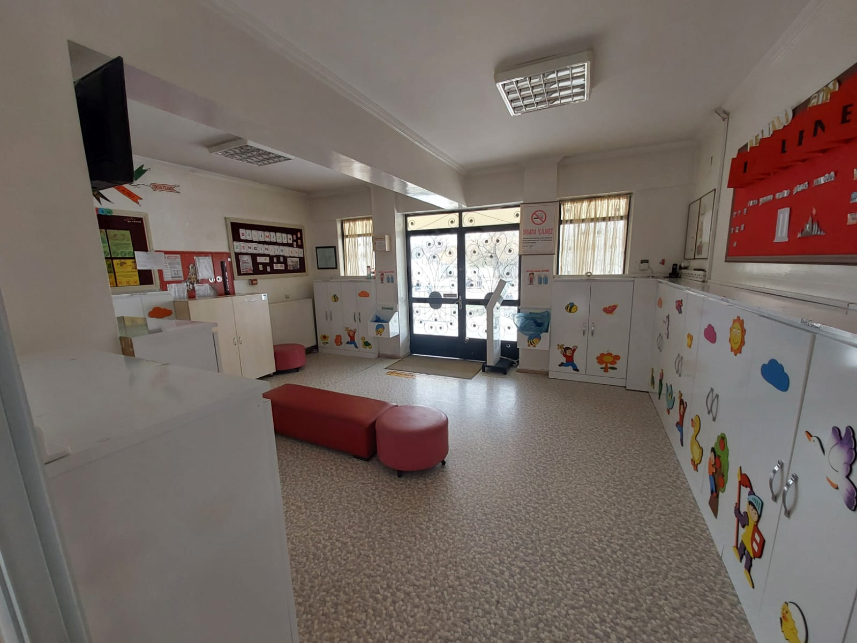

BEKLEME SALONUMUZ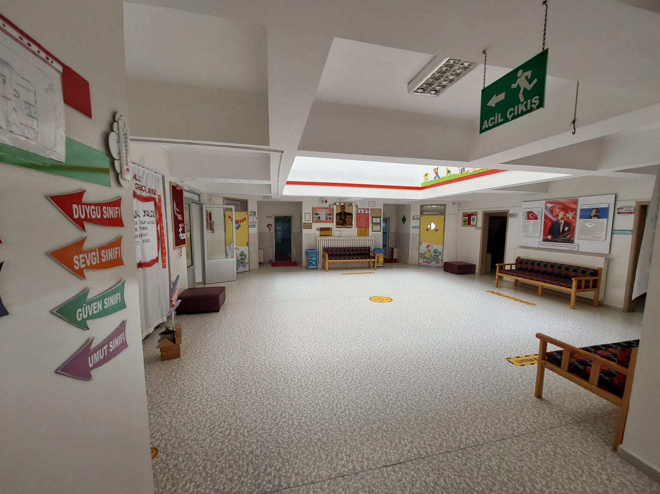

YEMEKHANELERİMİZ

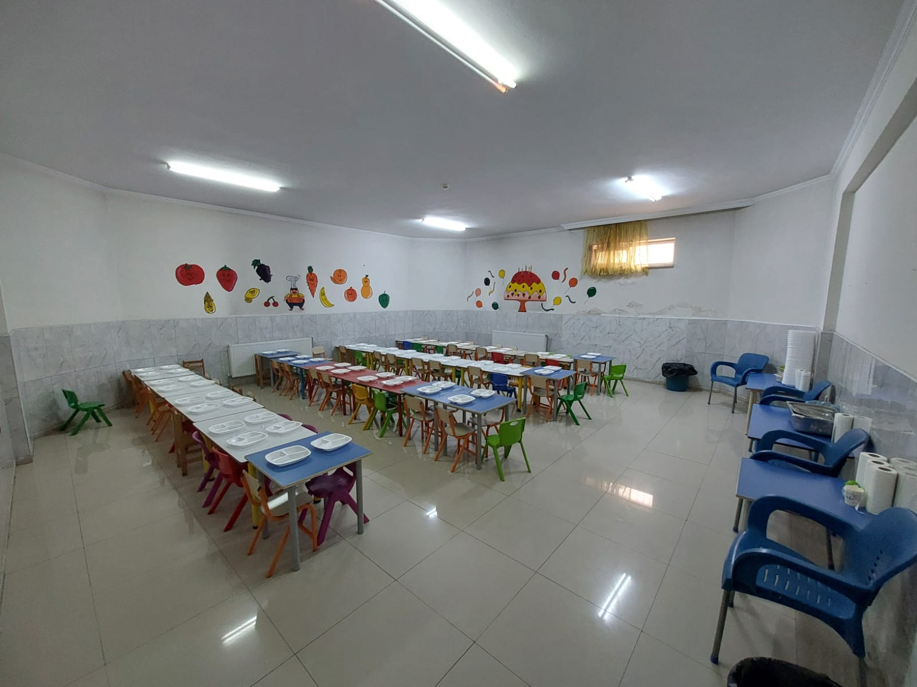

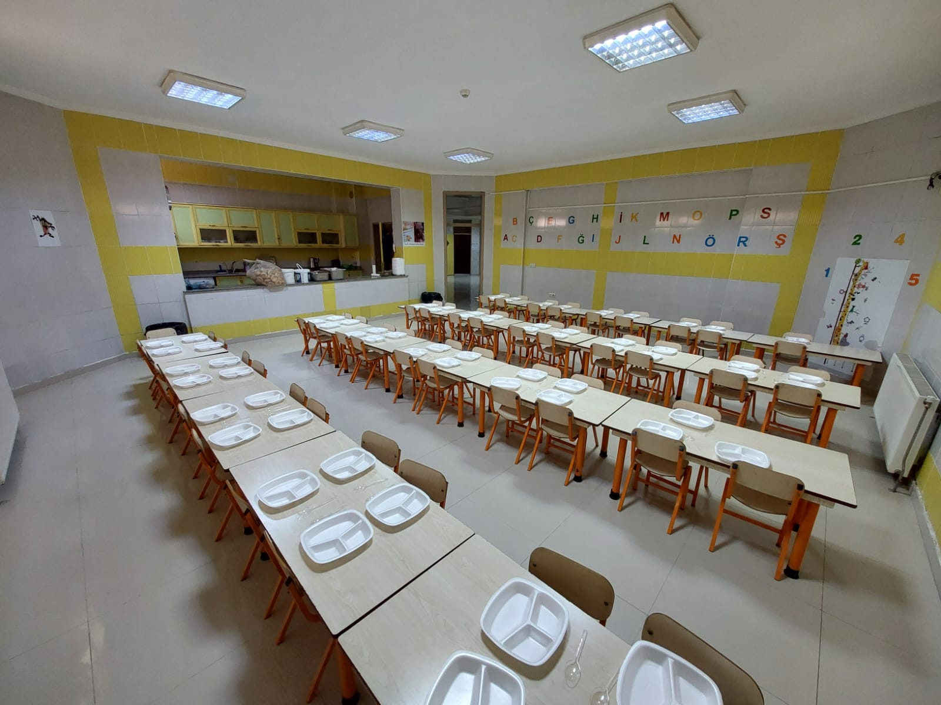

OYUN SALONUMUZ
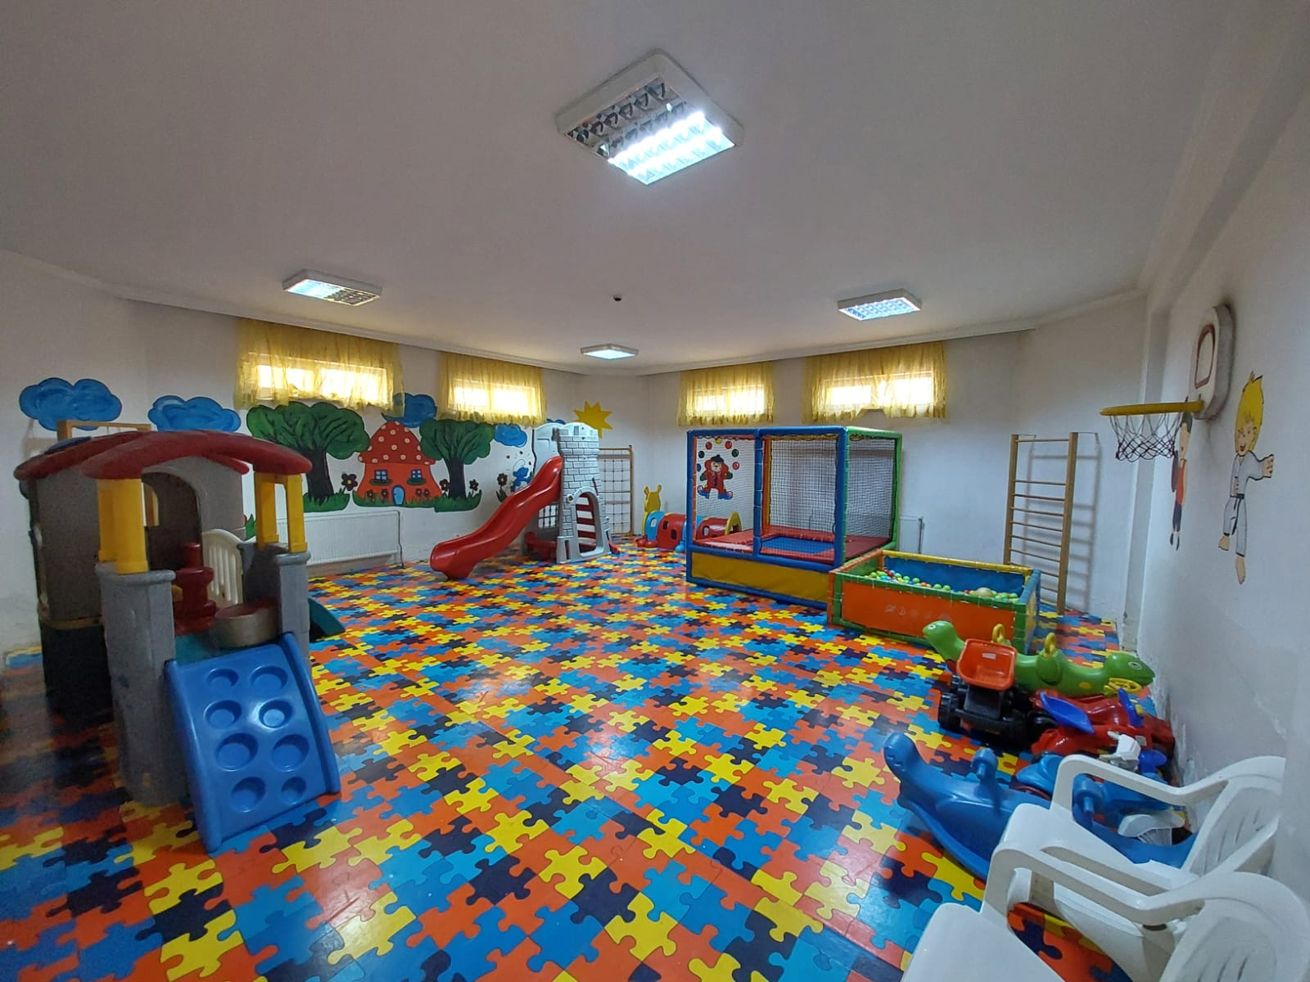

KONFERANS SALONUMUZ

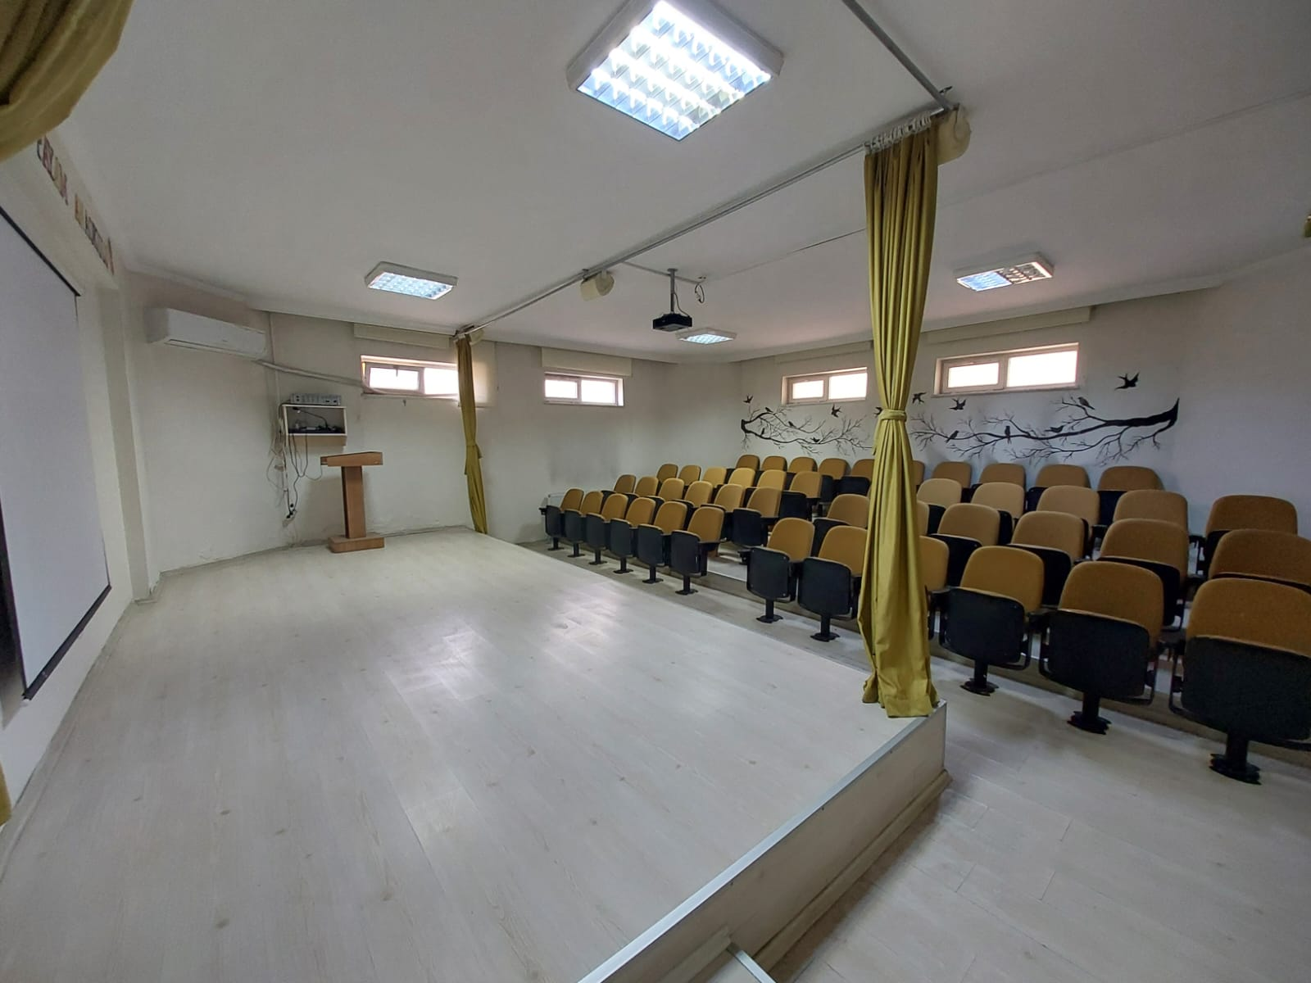

ÖĞRETMENLER ODASI VE TOPLANTI SALONU

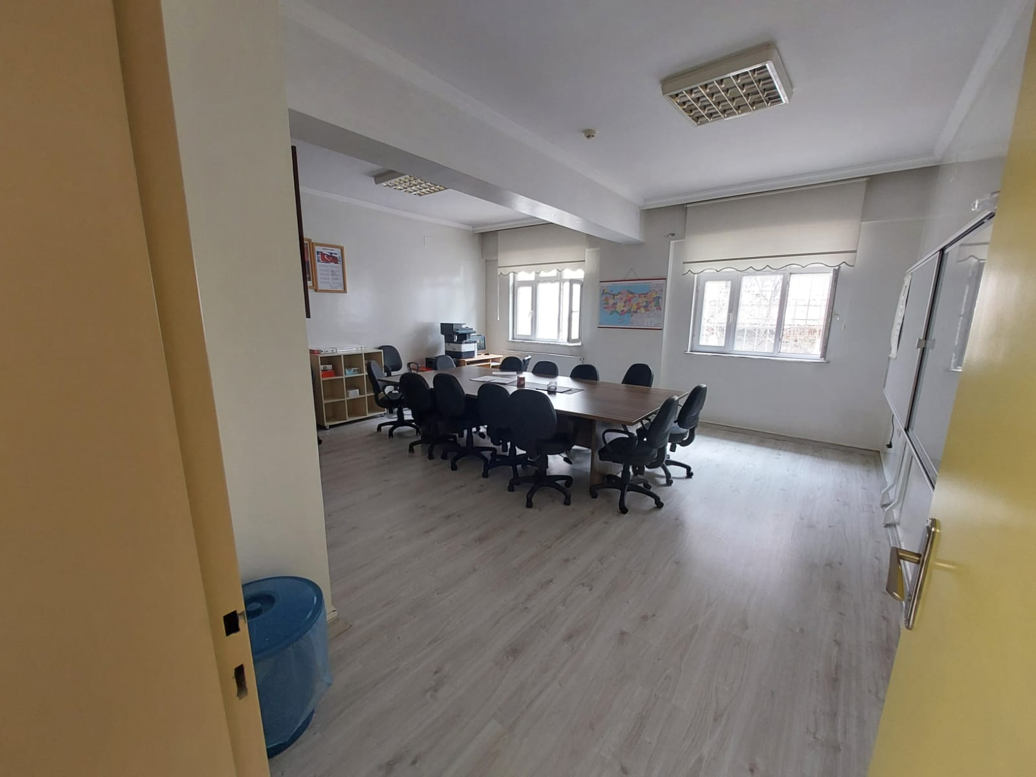

DERSLİKLERİMİZ

